Всероссийская Федерация танцевального спорта и акробатического рок-н-ролла
Министерство физической культуры и спорта Забайкальского края
Федерация танцевального спорта Забайкальского края
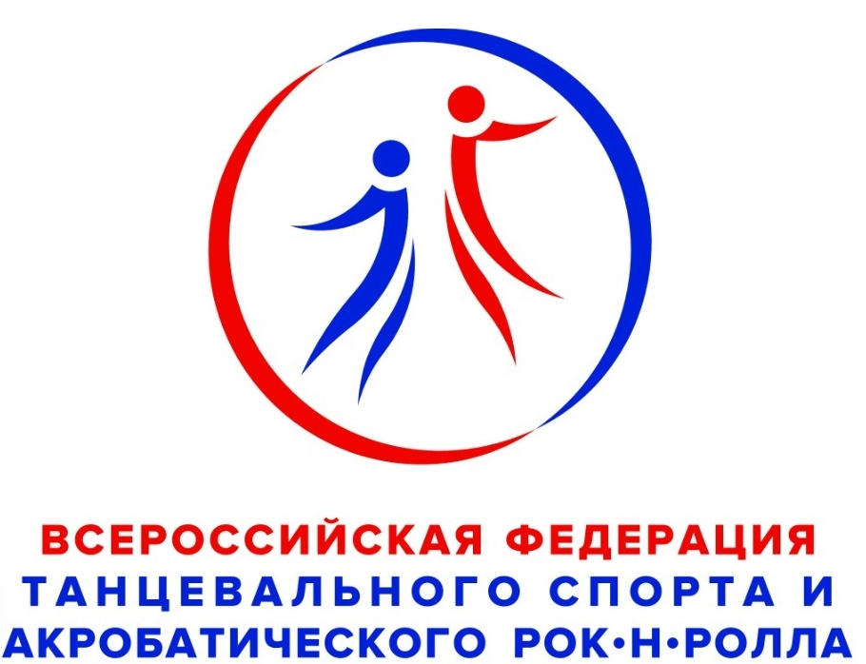
представляют:


Российские соревнования по танцевальному спорту категории «В»
«Рождественский вальс - 2025»
1. Даты проведения | 27 декабря 2025 года
2. Место проведения | г. Чита, Спортивный комплекс «Олимпиец» Ленинградская 106
3. Организатор | ФТС Забайкальского края, 672000, г. Чита, ул. Анохина, д. 91  Председатель оргкомитета Ганеев Сергей Борисович  тел.: +7 914 461 29 95, sergigan@googlemail.com
4. Правила проведения | В соответствии с Правилами ФТСАРР.
5. Судьи | Судейская коллегия, согласованная ФТСАРР.
6. Регистрация | По квалификационным книжкам, паспортам или свидетельствам о рождении, медицинским справкам, договорам страхования от несчастных случаев  Предварительная on-line регистрация до 23 декабря 2025г. включительно на сайтах https://dance.vftsarr.r, http://zabftsarr.com, по электронной почте zabfts@gmail.com  Регистрация начинается за 1,5 ч. и заканчивается за 40 мин. до начала турнира
7. Регистрационный взнос с пары | Не выше нормативов, установленных Правилами ФТСАРР
8. Условия участия пар | проезд, проживание, питание за счет командирующих организаций
9. Награждение победителей | Кубки, медали, грамоты, памятные подарки
10. Входные билеты | На весь день 500 рублей.
11. Допуск тренеров | Бесплатно, по списку тренеров, пары которых участвуют в турнире
12. Размер площадки | 250 м², паркет
13. Счетная комиссия | Дармаев Сергей, г. Чита, Skating System 6
14. Ведущий | Цой Ольга г. Чита
15. Звук | Сычев Артем, г. Чита
16. Свет | В соответствии с правилами ФТСАРР.

Данное приглашение является основанием для вызова спортсменов на соревнование!
Дополнительная информация
- 26 декабря (пятница) с 17.00 до 20.00 Дворец пионеров (Журавлева, 77) для спортсменов будет организована выдача номеров.
- По факту окончания предварительной регистрации возможны изменения в программе. СЛЕДИТЕ ЗА ИЗМЕНЕНИЯМИ В ПРОГРАММЕ
- В кубковых соревнованиях костюмы без ограничений
- На турнире будут работать стилисты : Светлана +79242700803 (женский), Ольга +79242788452 (мужской и базовый женский)
- Наличие оригинала или ксерокопии медицинского допуска (справки) ОБЯЗАТЕЛЬНО

ВНИМАНИЕ, ИЗМЕНЕНИЯ В ПРОГРАММЕ!

Начало 5 отделения 17.00
Начало 6 отделения 19.00

Объединены: 53+54+55, 57+63, 58+64, 59+65, 71+72, 81+82, 83+84

Отменены:21, 38, 48, 49, 50,54, 55, 62, 66, 67, 69, 70, 80, 90, 94, 95, 96, 97, 98

1 отделение начало 08:00
1 | Соло дев. 3-5 лет детские танцы** |  | 2 т. | Вару-вару, Утята
2 | Соло дев. 5-7 лет детские танцы** |  | 3 т. | Полька, Вару, Утята
3 | Соло дев. 6-7 лет детские +бальные** |  | 3 т. | W, Полька, Ch
4 | Соло дев. 6-8 лет бальные танцы** |  | 3 т. | W, S, Ch
5 | Соло дев. 7-9 лет П.Ш.** |  | 4 т. | W, Q, S, Ch
6 | Соло дев. 7-9 лет Ш.Т.** |  | 5 т. | W, Q, S, Ch ,J
7 | Соло дев. 7-9 лет до Н кл. |  | 6 т. | W, V, Q, S, Ch, J
8 | Соло дев. 7-9 лет Е кл. |  | 6 т. | W, V, Q, S, Ch, J
9 | Соло дев. 10-11 лет П.Ш.** |  | 4т. | W, Q, S, Ch
10 | Соло дев. 10-11 лет Ш.Т.** |  | 5 т. | W, Q, S, Ch, J
11 | Соло дев. 10-11 лет до Н кл. |  | 6 т. | W, V, Q, S, Ch, J
12 | Соло дев. 10-11 лет Е кл |  | 6 т. | W, V, Q, S, Ch, J
13 | Соло дев. 10-11 лет до Д кл. |  | 8 т. | W, Т, V, Q, S, Ch, R, J
14 | Кубок Диско до 7 лет вкл.* |  | 1 т. | Диско
15 | Кубок Ча-ча-ча до 9лет вкл.* |  | 1т. | Ch
16 | Кубок Медленного вальса до 11лет вкл.* |  | 1т. | W
17 | Соло до 5 лет вкл. (кроме СВД) |  | 3т. | Вару-вару, Утята, Диско
18 | Соло до 7 лет вкл (кроме СВД) |  | 3т. | W, Вару-Вару, Ch
19 | Соло до 9 лет вкл (кроме СВД) |  | 3т. | W, Диско, Ch
20 | Соло до 11 лет вкл. (кроме СВД) |  | 3т. | W, S, Ch
2 отделение начало 11:00
21 | Дети 3-5 лет детские танцы** |  | 2 т. | ОТМЕНА
22 | Дети 5-7 лет детские танцы** |  | 3 т. | Полька, Вару, Утята
23 | Дети 5-7 лет детские+бальные танцы** |  | 3 т. | Полька, W, Ch
24 | Дети 6-8 лет бал. Танцы ** |  | 3 т. | W, S, Ch
25 | Дети до 6 лет вкл. |  | 2 т. | Полька, Диско
26 | Дети до 7 лет вкл. |  | 2 т. | Полька, W
27 | Дети до 8 лет вкл. |  | 2 т. | Диско, Ch
28 | Дети до 9 лет вкл. |  | 2 т. | W, S
29 | Дети до 11 лет вкл. |  | 3 т. | W, S, Ch
30 | Дети 5-6 лет Кубок Вару-вару* |  | 1т. | Вару-вару
31 | Дети 1 ПШ+ ШТ ** |  | 4 т. | W, Q, S, Ch
32 | Дети 1 до Н |  | 4 т. | W, Q, S, Ch,
33 | Дети 1 до Н СТ |  | 3 т. | W, V, Q
34 | Дети 1 до Н ЛАТ |  | 3 т. | S, Ch, J
35 | Дети 1 до Н Кубок Ча ча ча* |  | 1 т. | Ch
36 | Дети 2 ПШ** |  | 4 т. | W, Q, S, Ch
37 | Дети 2 ШТ** |  | 4 т. | W, Q, S, Ch, J
38 | Дети 2 Н ОТМЕНА |  | 6 т. | ОТМЕНА
39 | Дети 2 до Н |  | 4 т. | W, Q, S, Ch
40 | Дети 2 до Н Кубок Самбы* |  | 1 т. | Самба
3 отделение начало 13.00
41 | Дети 1 Екл ЛАТ | 3 т. | S, Ch, J
42 | Дети 1 Екл СТ | 3 т. | W, V, Q
43 | Дети 1 до Екл Двоеборье | 6 т. | W, V, Q, S, Ch, J
44 | Дети 2 Екл ЛАТ | 3 т. | S, Ch, J
45 | Дети 2 Екл СТ | 3 т. | W, V, Q
46 | Дети 2+1 ОТКР ЛАТ | 4 т. | S, Ch, R, J
47 | Дети 2+1 ОТКР СТ | 4 т. | W, T, V, Q
48 | Юниоры 1+2 ПШ+ ШТ ** ОТМЕНА | 4 т. | ОТМЕНА
49 | Юниоры 1+2 до Н СТ ОТМЕНА | 3 т. | ОТМЕНА
50 | Юниоры 1+2 до Н ЛАТ ОТМЕНА | 3 т. | ОТМЕНА
51 | Дети 1 до Екл. Кубок Ча-ча-ча * | 1 т. | Ch
52 | Дети до 2 Екл + (Ю1+Ю2 до Н) кубок Квикстепа* | 1 т. | Q
4 отделение начало 15.00
53 | Соло дев. 12-14 лет П.Ш.+Ш.Т.+Н** |  | 4 т. | W, Q, S, Ch
54 | Соло дев. 12-13 лет Ш.Т.** ОБЪЕДИНЕНИЕ С 53 |  | 5 т. | ОБЪЕДИНЕНИЕ С 53
55 | Соло дев. 12-13 лет до Н кл. ОБЪЕДИНЕНИЕ С 53 |  | 6 т. | ОБЪЕДИНЕНИЕ С 53
56 | Соло дев. 12-13 лет Е кл. |  | 6 т. | W, V,Q, S, Ch,J
57 | Соло дев. 12-15 лет до Д кл. |  | 8 т. | W, T, V, Q, S, Ch, R, J
58 | Соло дев. 12-15 лет ОТКР СТ |  | 5 т. | W, T, V, F, Q
59 | Соло дев. 12-15 лет ОТКР ЛАТ |  | 5 т. | S, Ch, R, P, J
60 | Соло дев. 14-17лет до Н кл. St |  | 3т. | W, V, Q
61 | Соло дев. 14-17 лет до Н кл. La |  | 3т. | S, Ch, J
62 | Соло дев. 14-15 лет Е кл. ОТМЕНА |  | 6 т. | ОТМЕНА
63 | Соло дев. 14-15 лет до Д кл ОБЪЕДИНЕНИЕ С 57 |  | 8 т. | ОБЪЕДИНЕНИЕ С 57
64 | Соло дев. 14-15 лет до С кл ОБЪЕДИНЕНИЕ С 58 |  | 5 т. | ОБЪЕДИНЕНИЕ С 58
65 | Соло дев. 14-15 лет до С кл ОБЪЕДИНЕНИЕ С 59 |  | 5 т. | ОБЪЕДИНЕНИЕ С 59
66 | Соло дев. 16-18 лет откр. СТ ОТМЕНА |  | 5 т. | ОТМЕНА
67 | Соло дев. 16-18 лет откр. ЛАТ ОТМЕНА |  | 5 т. | ОТМЕНА
68 | Кубок Самбы до 13 лет вкл.* |  | 1т. | S
69 | Соло до 13 лет вкл. ОТМЕНА |  | 3т. | ОТМЕНА
70 | Соло до 17 лет вкл. ОТМЕНА |  | 3т. | ОТМЕНА
98 | Кубок Джайва до 17 лет вкл*. ОТМЕНА |  | 1т. | ОТМЕНА
5 отделение начало 17:00
71 | Юниоры 2+1 Е СТ | 3 т. |  | W, V, Q
72 | Юниоры 2 Е СТ ОБЪЕДИНЕНИЕ С 71 | 3 т. |  | ОБЪЕДИНЕНИЕ С 71
73 | Юниоры 1 до Д СТ | 4 т. |  | W, T, V, Q
74 | Юниоры 2 до Д СТ | 4 т. |  | W, T, V, Q
75 | Кубок венского вальса Ю1+Ю2 до D* | 1 т. |  | V
76 | Юниоры 1+2 до C СТ | 5 т. |  | W, T, V, F, Q
77 | ДОСМО Юниоры 1 Ст | 5 т. |  | W, T, V, F, Q
78 | ДОСМО Юниоры 2 Ст | 5 т. |  | W, T, V, F, Q
79 | Молодежь+Взр. Откр. Ст | 5 т. |  | W, T, V, F, Q
94 | РС В. Юниоры-1, СТ ОТМЕНА |  |  | ОТМЕНА
95 | РС В. Юниоры-2,СТ ОТМЕНА |  |  | ОТМЕНА
80 | Молодежь+Взр. До Скл Ст | 5 т. |  | ОТМЕНА
6 отделение начало 19:00
81 | Юниоры 2+1 Е ЛАТ | 3 т. |  | S, Ch, J
82 | Юниоры 2 Е ЛАТ ОБЪЕДИНЕНИЕ С 81 | 3 т. |  | ОБЪЕДИНЕНИЕ С 81
83 | Юниоры 2+1 до Д ЛАТ | 4 т. |  | S, Ch, R, J
84 | Юниоры 2 до Д ЛАТ ОБЪЕДИНЕНИЕ С 83 | 4 т. |  | ОБЪЕДИНЕНИЕ С 83
96 | РС В. Юниоры-1, ЛАТ ОТМЕНА |  |  | ОТМЕНА
97 | РС В. Юниоры-2, ЛАТ ОТМЕНА |  |  | ОТМЕНА
85 | Кубок самбы Ю1+Ю2 до D* | 1 т. |  | S
86 | Юниоры 1+2 до С ЛАТ | 5 т. |  | S, Ch, R, P, J
87 | ДОСМО Юниоры 1 Откр. ЛАТ | 5 т. |  | S, Ch, R, P, J
88 | ДОСМО Юниоры 2 Откр. ЛАТ | 5 т. |  | S, Ch, R, P, J
89 | Молодежь+Взр. Откр. ЛАТ | 5 т. |  | S, Ch, R, P, J
90 | Молодежь+Взр. До Скл. ЛАТ ОТМЕНА | 5 т. |  | ОТМЕНА
91 | Сеньоры СТ | 5 т. |  | W, T, V, F, Q,
92 | Сеньоры ЛАТ | 4 т. |  | S, Ch, R, J
93 | Сеньоры Американ Смус | 1 т. |  | М.Вальс
* Без ограничений по фигурам
** для спортсменов Забайкальского края
В кубковых соревнованиях костюмы без ограничений
Начинающие спортсмены (соло и пары) могут дополнительно учувствовать в категориях Н класса.

